Notat
01/2019
Vandringsløsninger gjennom Øgreidsfoss i Hellelandsåna,
Eigersund kommune
Espen Olsen Espedal, Sebastian Stranzl og Christoph Postler
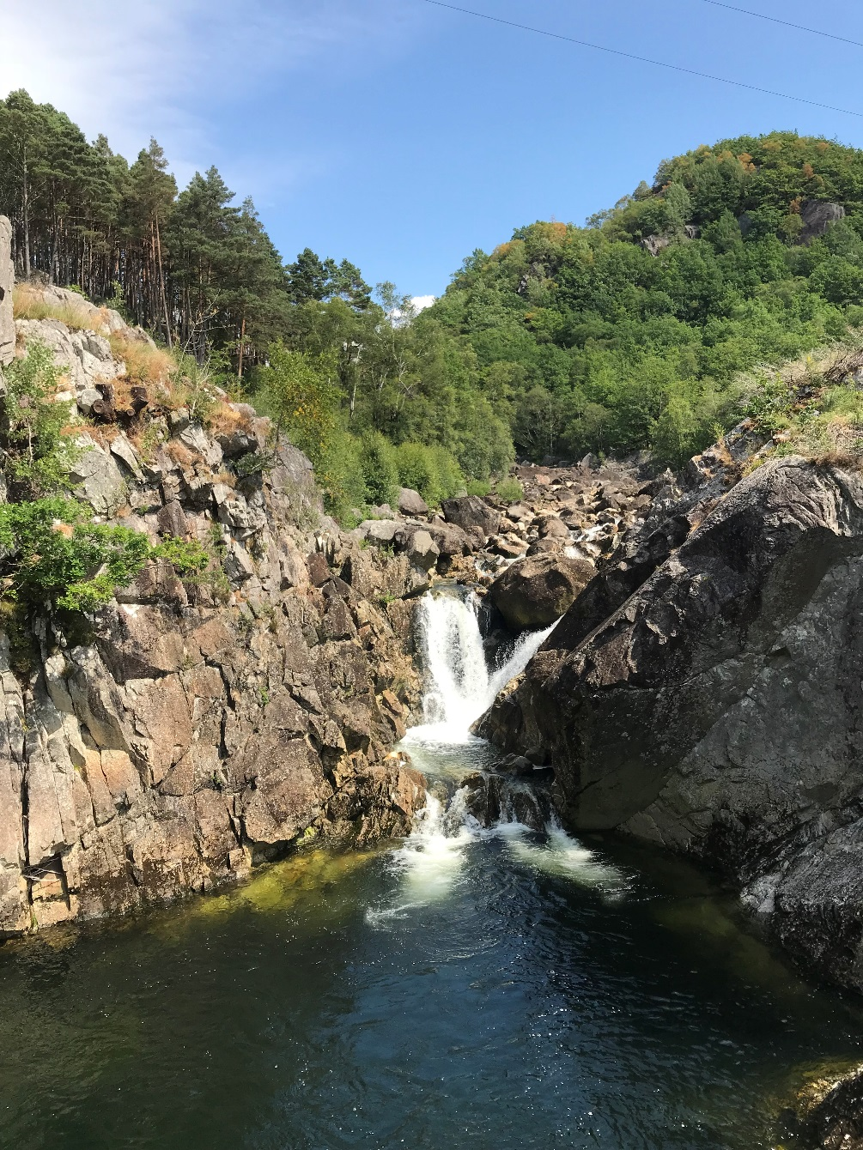


Laboratorium for ferskvannsøkologi og innlandsfiske (LFI)

Bakgrunn og målsetting
I dag ender den anadrome delen av Hellelandsåna hovedsakelig nedstrøms Øgreidsfoss. Noe fisk blir tatt i områdene ovenfor fossen, men det er mest sannsynlig at disse kommer seg opp på høy vannføring gjennom sideløpet Litlåna. Ovenfor fossen finnes imidlertid store arealer som vil utvide den anadrome strekningen og sannsynligvis øke fiskeproduksjonen i vassdraget betydelig dersom en passasjeløsning konstrueres. Styret i Eigersund og Helleland Elveeigarlag SA har derfor gitt NORCE LFI i oppdrag å måle opp Øgreidsfossen og forsøke finne ut hva som må til av vandringsløsninger for å gjøre fossen passerbar.

Beskrivelse av vassdraget
Hellelandsåna er ca. 42 kilometer lang og munner ut ved Egersund. Vassdraget har et nedbørsfelt på ca. 242 km² (NVE, 2018). Den anadrome strekningen (inkludert Litlåna) er 12 km lang (Miljødirektoratet, 2018). Litlåna er en liten sideelv som munner i Slettebøvatnet nær kraftutløpet og denne er bare tilgjengelig for laks ved høy vannføring, og det som er tilgjengelig i hovedelven for laksefisk er en strekning på ca. 5,7 km nedstrøms Øygreidsvatnet. Det finnes to innsjøer i det som regnes som den anadrome delen av vassdraget; Slettebøvatnet og Hornnesvatnet. Strekningen fra Slettebøvatnet til Hornnesvatnet er passerbar for laksefisk, men Øgreidsfossen er ikke passerbar. Området ved Øgreidsfossen som fisken må kunne passere for å komme seg til Øgreidsvatnet og videre opp i vassdraget består i praksis av tre større fossefall.

Metode

Oppmåling
Fossefallene oppstrøms Hornnesvatnet ble oppmålt med differensiell GPS av modell Trimble TSC3 RTK GPS. Dette ble gjort over og under vann til et dyp på ca 1,5 - 2 m. Nøyaktigheten ved bruk av utstyret er +- 2 cm. Til sammen 399 oppmålte datapunkter utgjør kartleggingsgrunnlaget for området.
Profiler ble laget med ArcGIS 10.5 basert på digital høydemodell fra 2015 (hoydedata.no, 0.25 m celler). Det ble brukt HecGeoHMS for å oppdage flomløp og falllinjen.
Undersøkelsene viste underveis at det vil være krevende å gjøre fossen passerbar, derfor ble notatet laget som mulighetsstudie. Hvis det er behov for detaljutforming kan dette gjennomføres etter enighet om endelig trasevalg.

Droneflyvning og modellering
Dronekartlegging ble gjennomført på 17.07.2018 med en DJI Phantom 3 Professional. Drone ble styret over hele prosjektområde og 476 bilder ble tatt fra forskjellige høyder, retninger og vinkler. I tillegg ble det målt opp 17 kontrollpunkter med differensiell GPS (Trimble TSC3). Dronebilder og kontrollpunkter ble prosessert med structure from motion applikasjon (Agisoft PhotoScan Professional 1.4.4). Med dette programmet ble det lagt en georeferert ortofoto og en 3D-modell (nøyaktighet 14.9 cm) av prosjektområdet. Alle droneoperasjoner ble utført i henhold til forskriftene for fjernstyrte flysystemer kategori RO1 som definert av Luftfartstilsynet.

Resultater og vurdering
Analyse av høydemodell og dronebilder viste at fossen har en gjennomsnittlig gradient på 11 % fra kulpen under nederste fossen til kulpen oppstrøms øverste foss (Fig 3) når man følger fallinjen (Fig 2). Det er behov for minst 3 fiskepassasjer, i tillegg vil det sannsynligvis behøves noen terrengtilpasninger i elveløpet for å gjøre det passerbart (Fig 1). Det forventes høy vedlikeholdsbehov i fiskepassasjen og terrengjusteringer grunnet høy energi og massebevegelser i den bratte fossen.
Figur 1: Oversikt over fossen, mulige traseer for fiskepassasjer (svart), eventuelle behov for terrengtilpasning (lysblå), mulig tilkomstvei (rødt).
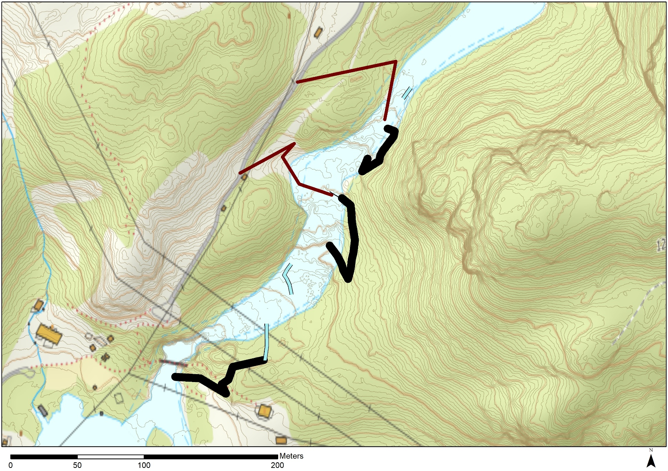
Lengdesnitt

En oversiktsflybilde med tegnet inn fallinje (lysrødt) vises i Fig. 2. Lengdesnitt gjennom fallinjen vises i Fig 3. Flere strekninger langs lengdesnitt har gradient større enn 10 % og anses som vandringshinder.
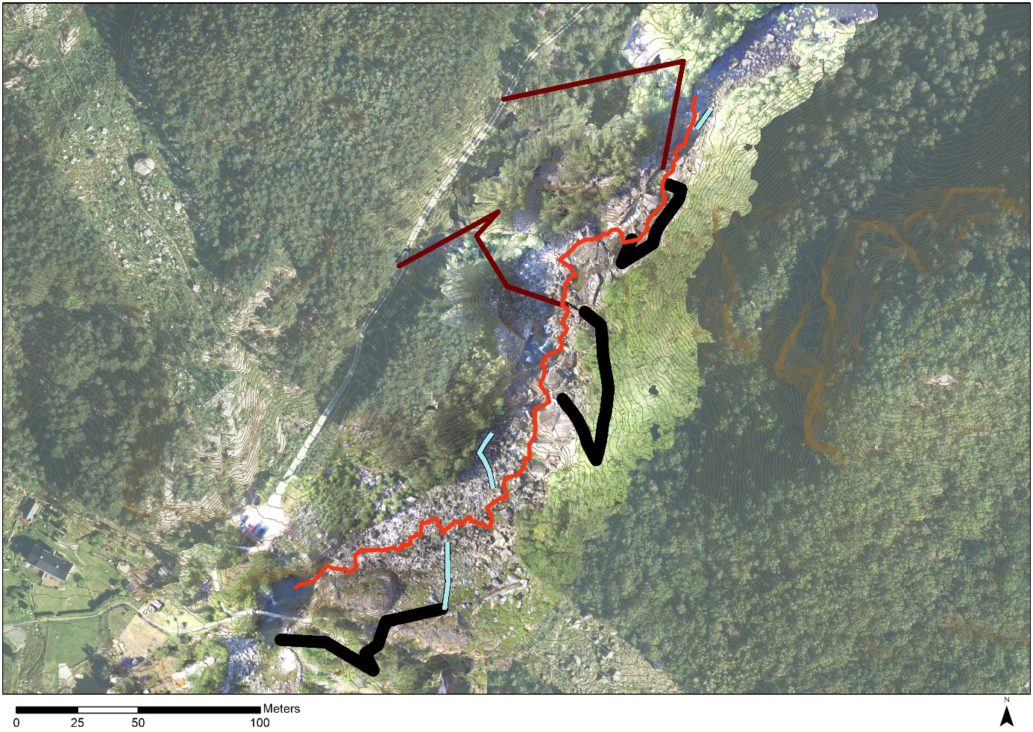
Figur 2: Bilde ovenfra av fallinjen som ble brukt for å lage lengdesnittet (neste fig.). Fallinjen tilsvarer bekkeløpet ved lav vannføring.

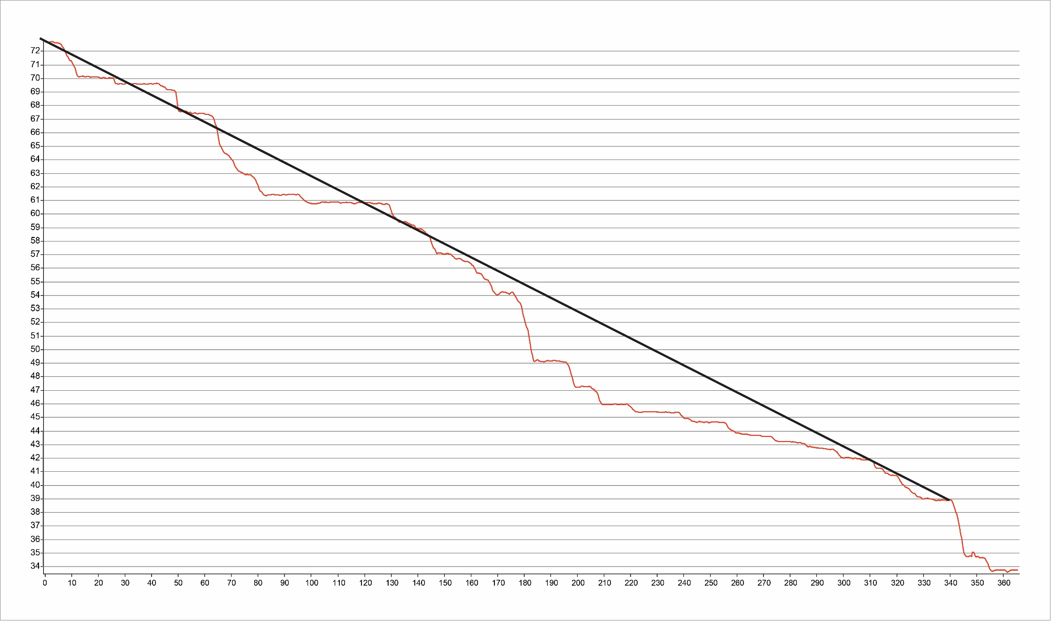
Figur 3: Lengdesnitt langs fallinjen (rødt). Svart strek viser 10 % gradient som referanse. Det er 3 fall over 2 m som er vandringsbarrierer, og i tillegg 3 fossestryk med ca. 2 m som er vandringshinder ved lave vannføringer.

Delstrekninger
Delstrekninger er beskrevet fra ned- til oppstrøms. For alle passasjer er det behov for sprenging av grøft i fjellet og støping av kulpetrapp. De tre mindre vandringshindre (høyde ca. 2 m) kan trolig tilpasses med mindre terrengjusteringer. Sammendrag av behov for sprengninger ved de enkelte vandringshinder vises i Tabell 1. I tillegg kommer det massebevegelser for å lage tilkomstvei til anleggsplassene. Det estimeres at samlet kostnad for å lage passasjene vil ligge mellom 13 og 21 millioner kroner, i tillegg kommer kostander for tilkomstveier og detaljplanlegging.
Tabell 1: Behov for fjerning av masser ved vandringshindre
Sted | Behov for sprenging og fjerning av masser (m³)
Nedre foss | 450
Midtre foss | 570
Øvre foss | 270
Samlet | 1290

Nederste foss
Ved det nederste vandringshinderet virker det mest hensiktsmessig å gå forbi fossen på østsiden. Andre alternative traseer er vanskelige med hensikt på tilkomst og plass. Fossen er 4 meter høy, og grunnet gradienten er det beste alternative for å oppnå vandringsmuligheter i området en kulpetrapp. Det anbefales i tillegg å lage en flomvegg i løpet som fører inn i traseen for å unngå at vannmasser eller bunnsubstrat ødelegger konstruksjonen ved flom. Ved inntaket behøves det terrengtilpasninger. Litt oppstøms er det en til foss med 2 m fallhøyde (lyseblått merket i Fig. 4). Det er mulig at fisken kommer seg forbi ved høyere vannføringer, men det anbefales justeringer for å sikre oppgangen.
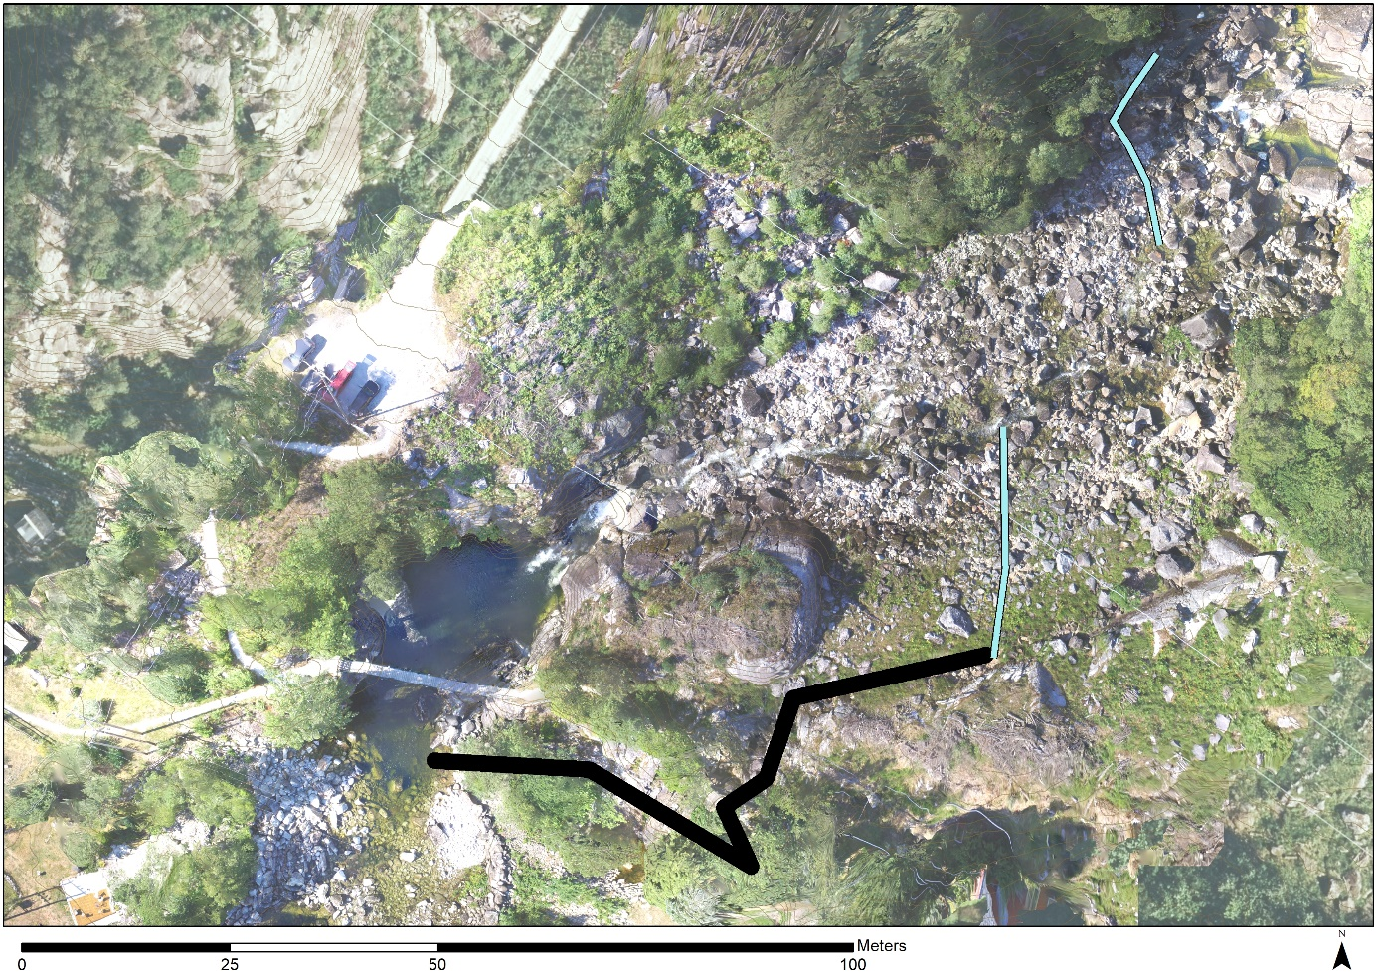
Flomvegg
Figur 4: Mulig trase for fiskepassasjen forbi nederste foss (svart). Terrengtilpasninger for viderevandring (lyseblått). Det anbefales å lage flomvegg i selve bekken for å hindre at store vannmasser eller bunnsubstrat ødelegger passasjen under flommer. Fossen er 4 m høy og anses som vandringsbarriere. Andre traseer vil være vanskelig med både med tilkomst og plass.

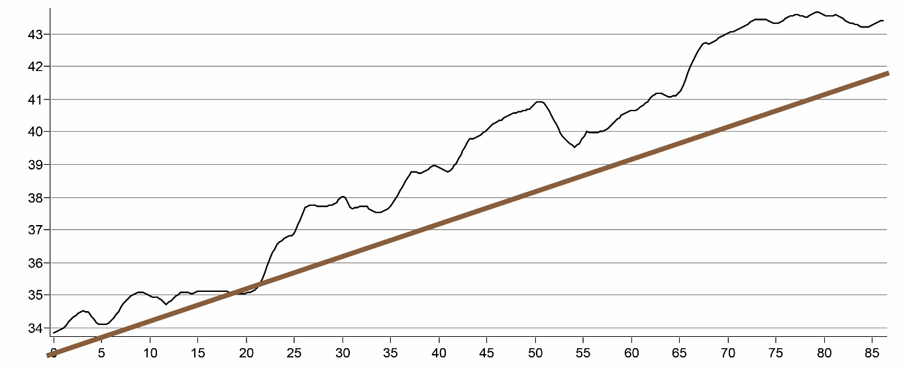
Figur 5: Lengdesnitt gjennom Fig. 4. Med 1 m dype og 3 m brede kulper (bunnivå kulp skissert med brunt) er det behov for 400 m³ sprengning i selve fiskepassasjen, i tillegg kommer terrengtilpasninger for å lege bekk til fiskepassasjen (ca. 50 m³ masser).

Midtre foss
Mellom den nederste og den midtre fossen ble det gjennom oppmålings- og dronedata oppdaget en mindre foss med et fall på ca. 2 meter. Her behøves det trolig terrengtilpasninger, slik skissert på Figur 4 og Figur 6. Midtre fossen har en høyde av ca. 5 m. Ved den midtre fossen anbefales det også grunnet gradient å lage en kulpetrapp. Inntak til traseen vil være i et område det i dag går et flomløp. Fiskepassasjen ligger delvis utsatt ved flommer og vil trolig ha økt behov for vedlikehold.
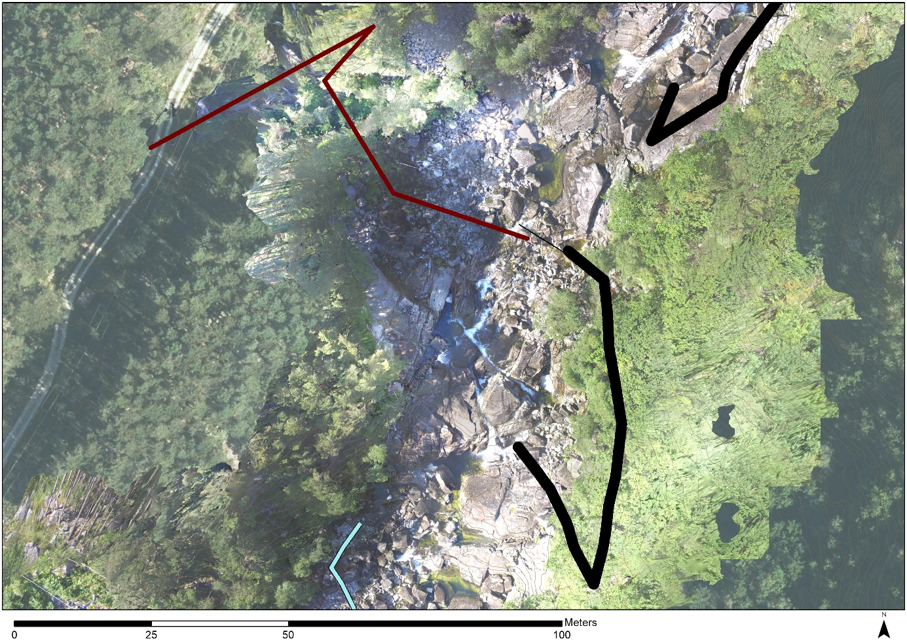
Figur 6: Fiskepassasjen følger et flomløp på østsiden. Øvre og nedre del av passasjen er utsatt til flommer. Mulig tilkomstvei merket med rødt.
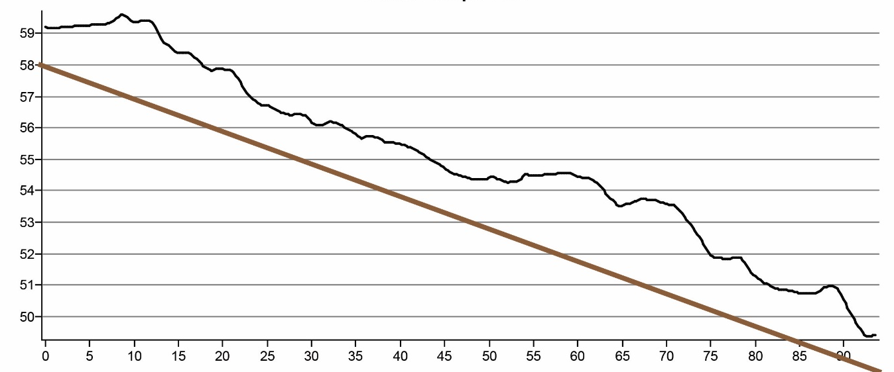
Figur 7: Lengdesnitt gjennom Fig. 6. Med 1 m dype og 3 m brede kulper (bunnivå kulp skissert med brunt) er det behov for 570 m³ sprengning i fiskepassasjen.

Øverste foss
Ved den øverste fossen ansees også en kulpetrapp som det beste alternativet grunnet høy gradient. I tillegg kreves det muligens noe terrengtilpasning ved et 2 m høy fossefall oppstrøms fossen (lyseblått).

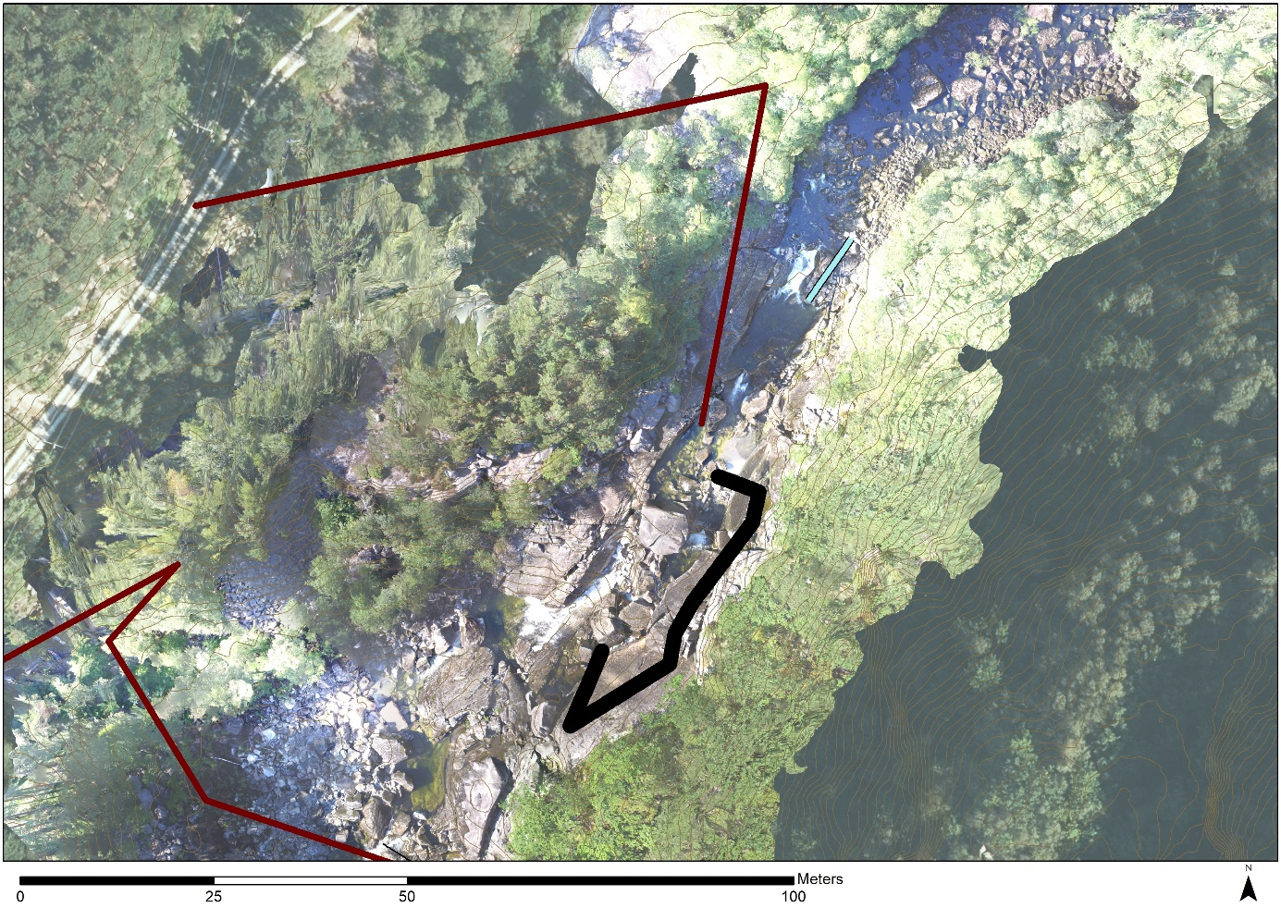
Figur 8: Passasjen ligger på østsiden og sprenges ned i fjell. Hele passasjen er utsatt til flommer. Det vil være mulig å lage passasjen tryggere på vestsiden, men da blir passasjen betydelig lengre og det er behov for mer massebevegelser. Mulig tilkomstvei merket i rødt. Oppstrøms passasjen er det en til fossestryk med 2 m høydeforskjell. Det anbefales a justere terreng der også (lyseblått merke).

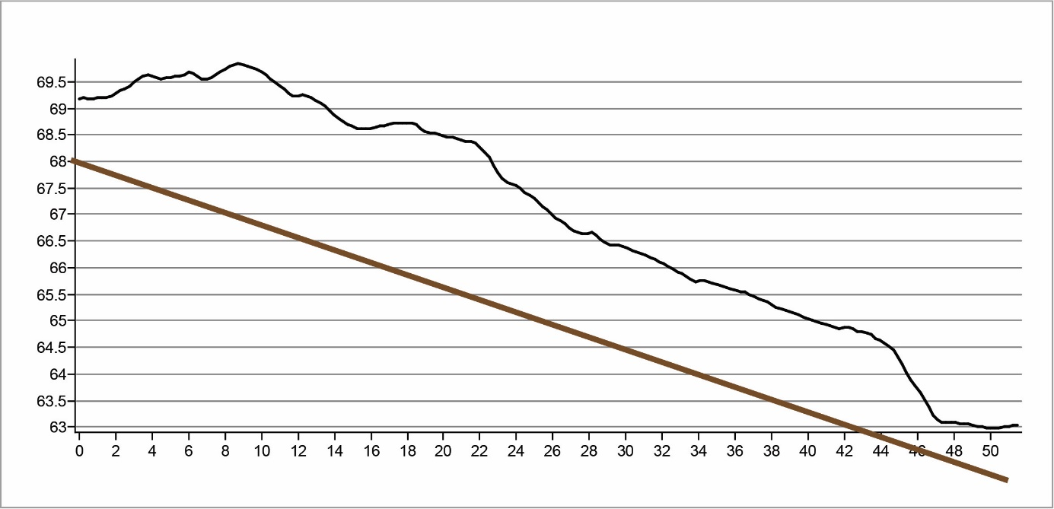
Figur 9: Lengdesnitt gjennom passasjen som drøftet i Fig. 8. Det er behov for sprengning av ca. 270 m³ masser ved en 3 m bred og 1 m dyp fiskepassasje.

Diskusjon og vurdering
Hele fossen er veldig bratt og ansees som vandringshinder, i hvert fall ved lave vannføringer. Nederste fossen kan anses som absolutt vandringsbarriere per i dag. Fisken som er fanget i øvre deler like ovenfor øverste vandringshinder kan ha slippet seg ned her etter å ha vandret opp Litlåna på høy vannføring, eller den har kommet seg forbi fossefallene under flom eller dersom fossene var annerledes før storflommen. Det anbefales modellering for å se om det finnes mulige vandringsveier ved visse vannføringer forbi strekningene som er markert med behov for terrengtilpasning (lyseblått) i Figur 4, Figur 6 og Figur 8 for å redusere kostnader. Det er mulig å gjøre fossen passerbar med kulpetrapper, men dette blir veldig dyrt. Det estimeres at kostnader for lage de tre kulpetrappene vil ligge mellom 13.000.000 og 21.000.000 NOK, avhengig av trasevalg, fjellkvalitet, behov for støping, etc. I tillegg kommer kostnader for detaljplanlegging og laging av tilkomstveier. Den bratte fossen og store mengder løstmasser i fossen vil også føre til behov for jevn vedlikehold av trappene etter flommer.
Grunnet de store kostnadene ved å etablere fiskepassasje opp Øgreidsfossen anbefales det også å evaluere andre muligheter. En mulighet er å sikre vannføring i Litlåna og evt. tilpasse terrenget i denne for å gjøre den passerbar for laksen på flere vannføringer. Det antas også at flere fisk vil fortrekke vandringsveien i Litlåna siden hovedstrømmen fra kraftverksutløpet munner ut nær Litlånas utløp, og dermed vil «lokke» fisken i denne retning. Det kan i denne sammenheng være nyttig å utrede hva som bør gjøres i Litlåna for å gjøre denne passerbar. Analyse av flybildet og lengdesnitt langs Litlåna tyder på at denne veien kan gjøres passerbar for en brøkdel av løsningen opp Øgreidsfoss, selv hvis man senker Litlåna litt for å sikre at beitemark av bonder langs bekken holdes tørt.

Referanser
Miljødirektoratet. 2018. LAKSEREGISTERET, tilgjengelig fra: http://lakseregister.fylkesmannen.no/lakseregister/public/default.aspx
NVE, 2018, NEVINA (Nedbørfelt-Vannføring-Indeks-Analyse). Tilgjengelig fra: http://nevina.nve.no/

